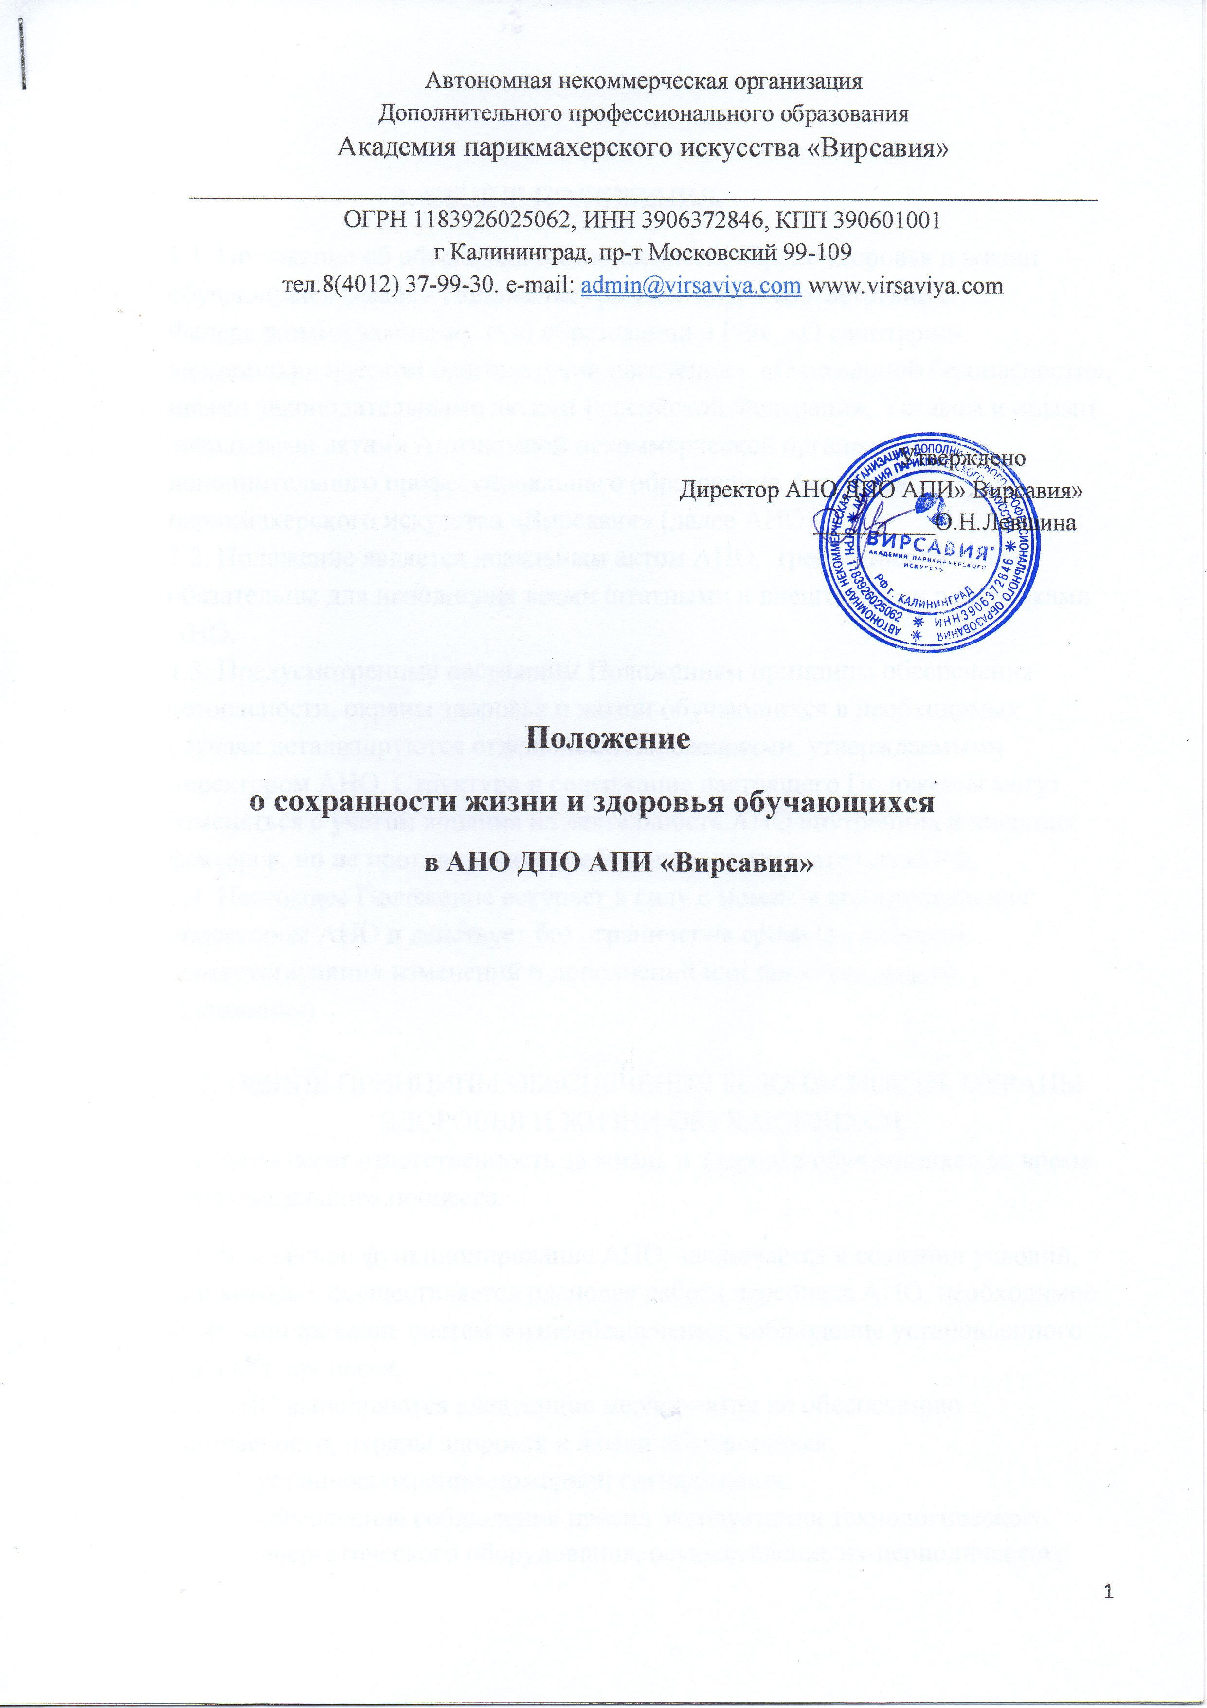
Автономная некоммерческая организация
Дополнительного профессионального образования
Академия парикмахерского искусства «Вирсавия»
________________________________________________________________
ОГРН 1183926025062, ИНН 3906372846, КПП 390601001
г Калининград, пр-т Московский 99-109
тел.8(4012) 37-99-30. e-mail: admin@virsaviya.com www.virsaviya.com

Утверждено
Директор АНО ДПО АПИ» Вирсавия»
__________О.Н.Левшина

Положение
о сохранности жизни и здоровья обучающихся
в АНО ДПО АПИ «Вирсавия»

1. ОБЩИЕ ПОЛОЖЕНИЯ.
1.1. Положение об обеспечении безопасности, охране здоровья и жизни обучающихся (далее - Положение) разработано в соответствии с Федеральными законами «Об образовании в РФ», «О санитарно-эпидемиологическом благополучии населения». «О пожарной безопасности», иными законодательными актами Российской Федерации, Уставом и иными локальными актами Автономной некоммерческой организации дополнительного профессионального образования Академия парикмахерского искусства «Вирсавия» (далее АНО).
1.2. Положение является локальным актом АНО, требования которого обязательны для исполнения всеми штатными и внештатными работниками АНО.
1.3. Предусмотренные настоящим Положением принципы обеспечения безопасности, охраны здоровья и жизни обучающихся в необходимых случаях детализируются отдельными положениями, утверждаемыми директором АНО. Структура и содержание настоящего Положения могут изменяться с учетом влияния на деятельность АНО внутренних и внешних факторов, но не противоречить требованиям законодательства РФ.
1.4. Настоящее Положение вступает в силу с момента его утверждения директором АНО и действует без ограничения срока (до внесения соответствующих изменений и дополнений или принятия нового Положения).

2. ОБЩИЕ ПРИНЦИПЫ ОБЕСПЕЧЕНИЯ БЕЗОПАСНОСТИ, ОХРАНЫ ЗДОРОВЬЯ И ЖИЗНИ ОБУЧАЮЩИХСЯ
2.1. АНО несет ответственность за жизнь и здоровье обучающихся во время образовательного процесса.
2.2. Безопасное функционирование АНО, заключается в создании условий, при которых осуществляется плановая работа персонала АНО, необходимое функционирование систем жизнеобеспечения, соблюдение установленного учебного процесса.
2.3. АНО выполняются следующие мероприятия по обеспечению безопасности, охраны здоровья и жизни обучающихся:
- установка охранно-пожарной сигнализации;
- обеспечение соблюдения правил эксплуатации технологического,
энергетического оборудования, осуществление их периодического
осмотра и ремонта;

- контроль за санитарно-гигиеническим состоянием учебных кабинетов,
подсобных помещений в соответствии с требованиями норм и правил
безопасности жизнедеятельности;
- контроль за безопасностью используемых в образовательном процессе
оборудования, приборов, технических и наглядных средств обучения;
- своевременное выявление недостатков в обеспечении
образовательного процесса (уровень освещенности, шумы, поломка
электро-розеток и выключателей и др.) и оперативное их устранение;
- контроль за соблюдением всеми работниками АНО требований
государственных органов надзора: санэпиднадзора; пожнадзора;
энергонадзора; санитарно-гигиенических норм и требований,
установленных в АНО.
2.4. Действия педагогического состава АНО по соблюдению санитарно-гигиенических норм:
- проведение занятий в помещениях, отвечающих санитарно-гигиеническим нормам;
- поддержание чистоты и порядка в учебных помещениях;
- проветривание помещения во время интервала между занятиями с целью поддержания нормального воздушного теплового режима;
- проведение занятий только при наличии достаточной освещенности (естественной или искусственной), которая должна быть не менее 200люксов.

3. МЕРЫ ПОЖАРНОЙ БЕЗОПАСНОСТИ В ПОМЕЩЕНИЯХ ОРГАНИЗАЦИИ
3.1. Меры пожарной безопасности разработаны в соответствии с Правилами пожарной безопасности в Российской Федерации, утвержденными постановлением Правительства Российской Федерации от 25 апреля 2012г. №390.
3.2. В целях предотвращения ситуации возникновения пожара запрещается:
- оставлять без присмотра любые включенные бытовые, электронагревательные приборы, компьютеры и иную технику в том числе находящиеся в режиме ожидания, за исключением электроприборов, которые могут и (или) должны находиться в круглосуточном режиме работы в соответствии с инструкцией завода-изготовителя;
- курить на территории АНО;
- применять легковоспламеняющиеся жидкости и газовые жидкости, а также баллоны с газами и токсичными веществами в помещениях АНО;

- производить уборку помещений с применением бензина, керосина и других легковоспламеняющихся жидкостей;

- загромождать проходы, лестничные площадки различными материалами, оборудованием;
- эксплуатировать электропровода и кабели с видимыми нарушениями изоляции;
3.3. Администрация АНО:
- обеспечивает исправное состояние знаков пожарной безопасности, в том числе обозначающих пути эвакуации и эвакуационные выходы. Противопожарные проходы в здание и подступы к пожарному инвентарю должны быть свободными и не загромождаться тарой.
- следить за исправным состоянием систем и средств противопожарной защиты объекта (автоматических установок пожаротушения и сигнализации, установок систем против дымной защиты, систем оповещения людей о пожаре, средств пожарной сигнализации, систем противопожарного водоснабжения, противопожарных дверей, противопожарных и дымовых клапанов, защитных устройств в противопожарных преградах);
- обеспечивает объект первичными средствами пожаротушения с соответствующими сертификатами.
3.4. При обнаружении пожара или признаков горения в здании, помещении (задымление, запах гари, повышение температуры воздуха и др.) необходимо:
- немедленно сообщить об этом по телефону в пожарную охрану (при этом необходимо назвать адрес объекта, место возникновения пожара, а также сообщить свою фамилию);
- принять посильные меры по эвакуации людей и тушению пожара;
- при горении легковоспламеняющихся и горючих жидкостей для их тушения можно применять любые огнетушители, песок, землю и тп.
- тушение электроустановок, находящихся под напряжением, производится только углекислотными огнетушителями;
- при необходимости - отключить электроэнергию за исключением систем противопожарной безопасности;
- организовать встречу прибывших на встречу пожарных подразделений.
3.5. Действия персонала АНО по обеспечению безопасной и быстрой эвакуации людей:
- принять меры по недопущению возникновения паники;
- организованным порядком выводить людей из здания через коридоры и эвакуационные выходы;
- выбирать кротчайшие пути эвакуации;
- для эвакуации при необходимости могут быть использованы окна и наружные стационарные пожарные лестницы;
- проход по сильно задымленным путям без защитных дыхательных средств запрещается;
- при необходимости передвижения в задымленной среде рекомендуется занять согнутое положение, закрыть дыхательные пути смоченным в воде полотенцем;
- весь эвакуированный персонал сверяется с поименным списком, о чем докладывается руководителю пожаротушения.
3.6. Лица, виновные в нарушении правил пожарной безопасности несут уголовную, административную, дисциплинарную ответственность в соответствии с законодательством РФ.

4.ДЕЙСТВИЯ ПЕДАГОГИЧЕСКОГО СОСТАВА, ОБСЛУЖИВАЮЩЕГО ПЕРСОНАЛА И УЧАЩИХСЯ

4.1.Действия при обнаружении подозрительного предмета, который может оказаться взрывным устройством:
- в случае обнаружения подозрительного предмета немедленно сообщить о случившемся администрации АНО, в правоохранительные органы.
- не следует самостоятельно предпринимать никаких действий со взрывными устройствами и подозрительными предметами;
- не трогать, не вскрывать и не передвигать находку;
- зафиксировать время обнаружения находки;
- сделать так, чтобы люди как можно дальше отошли от подозрительного предмета;
- обязательно дождаться прибытия оперативно-следственной группы на безопасном расстоянии от обнаруженного предмета и быть готовым дать показания, касающиеся случившегося.
4.2. В случае необходимости, а также по указанию правоохранительных органов директор АНО или лицо его заменяющее дает распоряжение об эвакуации личного состава согласно плану эвакуации.
4.3. Действия при захвате заложников:
- при захвате заложников необходимо незамедлительно сообщить о случившемся в правоохранительные органы;
- в ситуации, когда проявились признаки угрозы захвата в заложники, постарайтесь избежать попадания их в число, незамедлительно покинув опасную зону;
- не вступайте в переговоры с террористами по собственной инициативе;
- по необходимости выполнять требования преступников, если это не связано с причинением ущерба жизни и здоровья людей;
- не допускать действий, которые могут спровоцировать нападающих к применению оружия и привести к человеческим жертвам;
- при необходимости совершить то или иное действие, спрашивайте разрешение;
- по мере возможности держитесь подальше от проемов дверей и окон;
- не бежать на встречу сотрудникам спецслужб или от них.
4.4. Действия при получении информации об эвакуации:
- соблюдать спокойствие и четко выполнять мероприятия, предусмотренные планов эвакуации учащихся и сотрудников АНО;
- оказать помощь в эвакуации тем, кому она необходима;
- помещение покидать организованно, согласно плану эвакуации;
- не допускать паники;
- возвращаться в помещение только с разрешения ответственных лиц.
4.5. Администрация АНО обеспечивает возможность беспрепятственного подъезда к АНО автомашин правоохранительных органов, скорой медицинской помощи, пожарной охраны.

5. ЗАКЛЮЧИТЕЛЬНЫЕ ПОЛОЖЕНИЯ
5.1. В случае введения в действие нормативных актов, дополнительно регулирующих принципы обеспечения безопасности, охраны здоровья и жизни обучающихся АНО, в документ будут внесены соответствующие изменения.
5.2. Вопросы, не нашедшие своего отражения в настоящем Положении, регламентируются другими локальными нормативными актами АНО.
5.3. Работы по обеспечению безопасности, охраны здоровья и жизни обучающихся производится за счет средств АНО либо за счет привлеченных средств.
5.4. Текст настоящего Положения подлежит доведению до сведения работников АНО.

